

|  |  |  |  |
| --- | --- | --- | --- |
| 活動名稱 | 112學年度第一學期家庭教育  外籍學生12月份關懷座談會活動 | | |
| 活動地點 | 佛光山雲來集 | 承辦人 | 輔導主任 |
| 活動日期 | 112年12月18日(三) | 參加人數 | 師生13人 |
| 活動成效 | 一、透過外籍生關懷座談會，了解其在校生活情形、學習狀況及升學輔導等問題，並促進雙方文化認識及認同。  二、活動邀請認輔老師參與一起關懷，培養師生情誼，讓外籍學生充分感受學校大家庭的溫馨氛圍，師生同樂。  三、確認外籍生放假期間去向及生涯規劃。 | | |
| 活動照片 | | | |

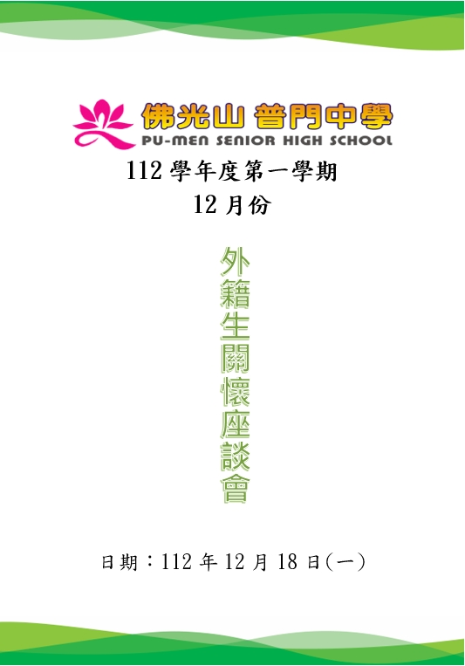

**佛光山學校財團法人高雄市普門高級中學**

**112學年度第一學期外籍生關懷座談活動照片**

|  |
| --- |
| D:\1080501輔導室\輔導-活動照片\112學年度\1121218外籍生12月份關懷座談會照片\S__63160394_0.jpg |
| 用餐前祈福 |
| D:\1080501輔導室\輔導-活動照片\112學年度\1121218外籍生12月份關懷座談會照片\S__63160393_0.jpg |
| 校長與主任與外籍生歡聚勉勵 |

**佛光山學校財團法人高雄市普門高級中學**

**112學年度第一學期外籍生關懷座談活動照片**

|  |
| --- |
| D:\1080501輔導室\輔導-活動照片\112學年度\1121218外籍生12月份關懷座談會照片\S__63160391_0.jpg |
| 享用美食 |
| D:\1080501輔導室\輔導-活動照片\112學年度\1121218外籍生12月份關懷座談會照片\S__63160387_0.jpg |
| 歡聚的時刻 |

**佛光山學校財團法人高雄市普門高級中學**

**112學年度第一學期外籍生關懷座談活動照片**

|  |
| --- |
| D:\1080501輔導室\輔導-活動照片\112學年度\1121218外籍生12月份關懷座談會照片\S__63160389_0.jpg |
| 輔導主任與外籍生分享交流 |
| D:\1080501輔導室\輔導-活動照片\112學年度\1121218外籍生12月份關懷座談會照片\S__63160386_0.jpg |
| 輔導主任與外籍生分享交流 |

**佛光山學校財團法人高雄市普門高級中學**

**112學年度第一學期外籍生關懷座談活動照片**

|  |
| --- |
| D:\1080501輔導室\輔導-活動照片\112學年度\1121218外籍生12月份關懷座談會照片\S__63160384_0.jpg |
| 認輔老師與外籍生分享交流 |
| D:\1080501輔導室\輔導-活動照片\112學年度\1121218外籍生12月份關懷座談會照片\S__63160382_0.jpg |
| 歡聚的時刻 |